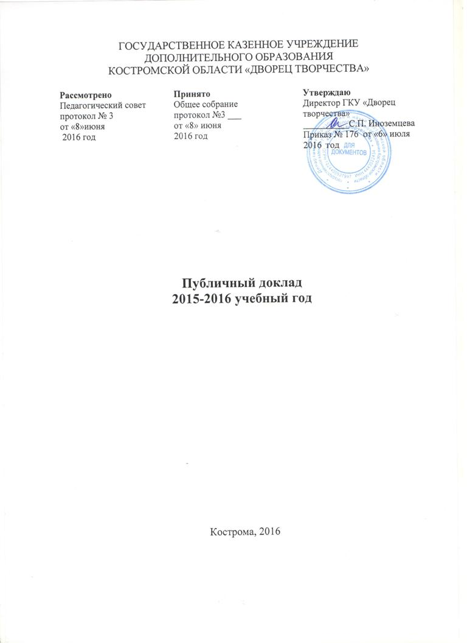
1. Общая характеристика учреждения.
Тип, вид, статус учреждения. Новая редакция Устава Учреждения разработана в целях приведения учредительных документов в соответствие с Федеральным законом № 273-ФЗ от 29 декабря 2012 года «Об образовании в Российской Федерации» и приказом департамента образования и науки Костромской области № 2507от 17 декабря 2015 года «О переименовании областных государственных казенных образовательных учреждений дополнительного образования детей».
Согласно новой редакции Устава официальное полное наименование Учреждения: государственное казенное учреждение дополнительного образования Костромской области «Дворец творчества».
Официальное сокращенное название: ГКУ «Дворец творчества».
Учреждение является некоммерческой организацией – государственным казенным учреждением, которое осуществляет оказание государственных услуг, выполнение работ и финансовое обеспечение деятельности за счет средств областного бюджета на основании бюджетной сметы. Тип – казенное.
Тип образовательной организации – организация дополнительного образования.
Лицензия на образовательную деятельность. Орган, выдавший лицензию: Департамент образования и науки Костромской области;
Номер лицензии: 557-12/П;
Серия, номер бланка: 44ЛО1 №0000286
начало периода действия: 31.05.2006г., переоформление 22.11.2012г.;
окончание периода действия – бессрочно.
В связи с принятием нового Устава Лицензия находится на переоформлении.
Местонахождение и почтовый адрес: Российская Федерация, 156000, город Кострома, ул.1 Мая, д.12.
Характеристика контингента обучающихся. Всего в учреждении занимается 2001 обучающийся разного возраста.

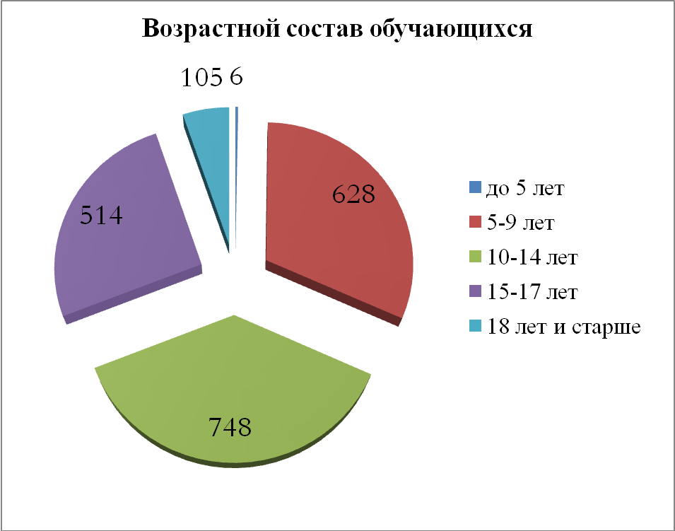

Все обучающие занимаются в детских объединениях по различным направлениям:

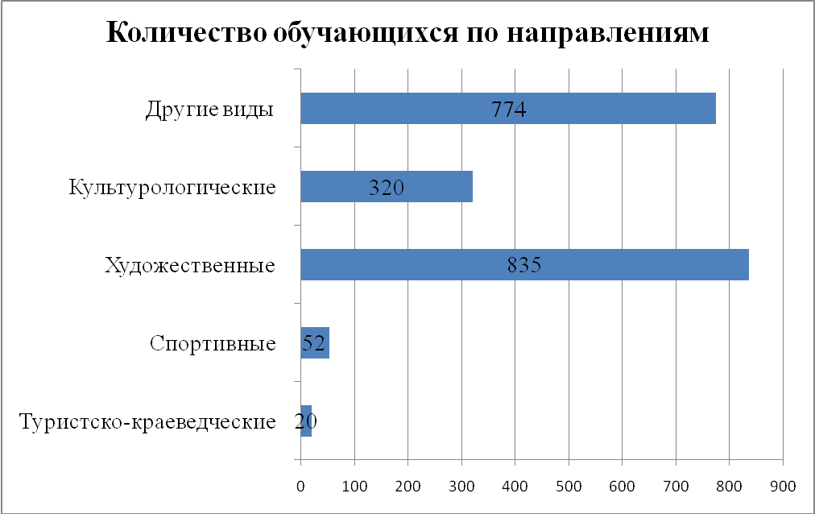

Администрация Учреждения в 2015-2016 учебном году работала над решением следующих образовательных задач:
- развитие творческих, интеллектуальных способностей учащихся, предоставление им реальных возможностей в деятельности творческих объединений и демонстрации своих достижений;
- взаимодействие учреждения и социальной среды в создании благоприятных условий для воспитания существующих и рождающихся традиций учреждения;
- демократизация образовательного процесса, развитие детского самоуправления, включение обучающихся в решение ряда вопросов управления жизнью и деятельностью учреждения,
- объединение усилий родителей, общественности, социального окружения способствующих расширению образовательных услуг населению, построение взаимоотношений между субъектами образовательного процесса (детьми, родителями, педагогами) на основе сотрудничества, сотворчества;
- повышение качества дополнительного образования, разработка новых требований к программам дополнительного образования с ориентацией на получение предметных, метапредметных и личностных и результатов;
- развитие маркетинговой деятельности – изучение социального заказа на дополнительное образование, реклама образовательной деятельности;
- изменение позиции педагога дополнительного образования и в вопросах построения образовательного процесса, совершенствование содержания и в организации образовательного процесса на основе дополнительных образовательных программ;
- воспитание культуры здорового образа жизни;
- совершенствование научно-методического обеспечения образовательного процесса.
Выполнение поставленных задач осуществляется педагогическим коллективом учреждения под руководством:

Иноземцевой Светланы Павловны – директора Учреждения, контактный телефон: 8(4942) 31-91-71, е-mаil: dvorez44_adm@mail.ru

Захаровой Татьяны Ананьевны – заместителя директора по учебно-воспитательной работе, контактный телефон: 8 (4942) 31-47-60, e-mail: dvorez44@mail.ru

Пановой Натальи Евгеньевны – заместителя директора по административно - хозяйственной части, контактный телефон: 8(4942) 31-47-60, e-mail: dvorez44@mail.ru
Управление учреждением осуществляется в тесном контакте администрации с органами государственно-общественного управления, самоуправления и коллегиальными органами – это Общее собрание учреждения, первичная профсоюзная организация работников учреждения, Педагогический совет учреждения, родительский совет, совет обучающихся.
Органы общественно-государственного управления в 2015-2016 учебном году рассматривали следующие вопросы:
- Соблюдение правил внутреннего трудового распорядка всеми участниками образовательного процесса;
- Меры по обеспечению безопасности жизни и здоровья участников образовательного процесса;
- Финансово-хозяйственная деятельность учреждения;
- Открытость и доступность информации для участников образовательного процесса по безопасности и охране труда;
- Организация работы ассоциации «Содружество» в раках сотрудничества с Дворцом;
- Об аттестации рабочих мест;
- О составе комиссии по оплате труда и др.
На педагогических советах освещены основные направления деятельности педагогического коллектива учреждения; рассмотрены личные педагогические позиции в ходе педагогического совета по теме «Моя педагогическая позиция»; по итогам учебного года планируется провести педагогический совет по теме «Профессиональные открытия года».
Вся информация находится на сайте учреждения: http://kodtdim.ru/

2. Особенности образовательного процесса.
Наименование, характеристика, сроки реализации дополнительных общеобразовательных общеразвивающих программ в 2015-2016 учебном году

№ | Название объединения | Название программы | ФИО педагога | Возраст | Срок обучения | Форма обучения
Художественная направленность
1 | Образцовая хореографическая школа-студия «Детство» им. А.С. Бекишевой | «Волшебный мир танца» | Замятина М.А.  Шерстобоева С.А.  Гневышева А.А.  Смородина Г.И.  Некрасова Н.В.  Зацепина Т.Н.  Даровская О.В.  Галанина Л.Г.  Горяшина А.В.  Барабанова Н.В.  Иванова И.Б.  Толубаева В.В. | 5-18 | 7 лет | Очная
2 |  | «Музыкальная литература» | Горяшина А.В. | 9-14 | 5 лет | Очная
3 |  | «История хореографического искусства» | Ендриховская Г.В. | 9-14 | 5 лет | Очная
4 | Студия эстрадного вокала «Эксклюзив» | «Голос» | Килькеева Н.В. | 5-18 | 7 лет | Очная
5 | Театр моделей «Совершенство» | «Совершенство» | Пудкова М.В. | 10-25 | 3 года | Очная
8 | Мастерская пения «Музыкальная шкатулка» | «Музыкальная шкатулка» | Романчук О.А. | 5-18 | 4 | Очная
9 | Мастерская пения «Музыкальная шкатулка» | Музыкальная шкатулочка | Романчук О.А. |  | 1 | Очная
10 | Эстрадно- вокальная студия «Шоколад» | «Шоколад» | Орлова А.В. | 5-16 | 3 | Очная
11 | Эстрадно- вокальная студия «Шоколад» | «Шоколадка» | Орлова А.В.
12 | Студия изобразительного искусства «Акварель» | «Акварель» | Рыкунова О.Б.  Ядричева Н.Е. | 5-15 | 3 | Очная
13 | Студия изобразительного искусства «Акварель» | Все дети любят рисовать | Рыкунова О.Б. | 5-6 | 1 | Очная
14 | Студия изобразительного искусства «Акварель» | «Юный художник» | Сидорова О.Н. | 7-8 | 1 | Очная
15 | «Театр моды» | «Театр моды» | Котанова Ю.Ю. | 15-21 | 2 | Очная
16 | Театральное объединение «ТриК» | «ТриК» | Голикова Л.С. | 10-18 | 3 | Очная
17 | Детский театр «Сказка» | «Вечное древо искусства – Древо творчества» | Голубева Э.А. | 5-21 | 3 | Очная
18 | Литературно-эстрадная студия «Слово» | «Речевые секреты» | Голубев В.В. | 10-18 | 3 | Очная
19 | «Маска» | «Маска» | Котанова Ю.Ю.  Красавина И.Л. |  |  | Очная
Социально-педагогическая направленность
20 | «Школа опережающего развития» | «Хочу узнать и нарисовать тебя, мир!» | Ядричева Н.Е.  Рыкунова О.Б. | 5-7 | 2 | Очная
21 | «Школа опережающего развития» | «Математика и развитие речи» | Шубина А.В. | 6-7 | 1
22 | «Школа опережающего развития» | «Я и мир вокруг» | Шубина А.В. | 5-6 | 1
23 | «Школа опережающего развития» | «Развивающие игры» | Шубина А.В. | 5-6 | 1
24 | «Школа опережающего развития» | «Игровой английский язык» | Добрецова М.Н. | 5-7 | 2 | Очная
25 | «Школа опережающего развития» | «Художественный труд» | Сидорова О.Н. | 6-7 | 1 | Очная
26 | «Школа опережающего развития» | «Сказкотерапия» | Шубина А.В. | 5-6 | 1 | Очная
27 | «Школа экономики, бизнеса и права» | «Школа экономики, бизнеса и права» | Добрецова М.Н.  Павлюченко А.А. | 15-18 | 4 | Очная
28 | «Ступени роста» | «Ступени роста» | Добрецова М.Н.  Павлюченко А.А. | 12-15 | 2 | Очная
29 | «Ступени роста» | Краткосрочная | Павлюченко А.А. | 9-12 | 1 | Очная
30 | «Дипломатия» | «Дипломатия» | Добрецова М.Н. | 10-14 | 1 | Очная
31 | Педагогическая мастерская «Товарищ+» | «Товарищ+» | Шибаева Е.М. | 15-18 | 1 | Очная
32 | Клуб «Лидер» | «Пусть это буду Я» | Шибаева Е.М. | 12-16 | 1 | Очная
33 | ПРЕСС-центр | «Дворцовский ПРЕСС-центр» | Курицына В.С. | 13-17 | 1 | Очная
34 | «Совет организаторов» | «Совет организаторов» | Курицына В.С. | 10-17 | 2 | Очная
35 | «Клуб интеллектуальных игр» | «Клуб интеллектуальных игр» | Шульман С.И. | 15-17 | 1 | Очная
36 | «Совет капитанов» | «Совет капитанов» | Шульман С.И. | 15-17 | 1 | Очная
37 | ОДЭШ | Областная дистанционная экономическая школа | Сухенко Е.В. | 15-17 | 2 | Дистанционная
38 |  | Солнышко | Малышева З.В. |  | 1 | Очная
39 |  | «Азбука этикета» | Фокина А.В. | 7-8 | 1 | Очная
Туристско-краеведческая направленность
40 | Детское туристическое агентство | «Приезжайте в гости к нам!» | Лобова О.В. | 10-14 | 2 | Дистанционная
41 | «Край, в котором я живу» | «Край, в котором я живу» | Сидорова О. Н. | 7-14 | 1 | Дистанционная
42 | «Юный исследователь» | «Юный исследователь» | Баранова О.А. | 10-17 | 1 | Дистанционная
Физкультурно-спортивная направленность
43 | «Баскетбол» | «Баскетбол» | Иноземцев Д.О. | 10-18 | 4 | Очная

Используемые инновационные образовательные технологии

Наименование | Деятельность | Форма
Проектные технологии | Обеспечение проектной и исследовательской деятельности по предметам «Музыка русского дома», «История Дворца – а что возьмем мы в завтра из вчера», проект «Дом окнами в детство», проект «Особенности народной хореографической культуры Костромского края», проект «Приезжайте в гости к нам!», разработка и реализация собственных проектов и творческих композиций. | Защита проекта, презентация исследовательской работы и проекта, творческое выступление, публикации.
Действенно-практические технологии | Стимулирование самостоятельности, создание форм проявления активности. Формирование возможностей приобретать и использовать знания в жизни, совместная практическая деятельность; | Организация дискуссий на теоретических курсах  Урок-экскурсия  Выполнение самостоятельных творческих заданий  Урок-исследование национальной культуры;  Урок-театрализация «Твое будущее»
Современные технологии оценки детских творческих достижений | Рефлексия- оценка своих и чужих действий по заданных критериям. Создание системы заданий для оценки достижений. | Творческие отчеты  Аукцион творчества;  Аукцион знаний и умений  Выставки достижений воспитанников;  Презентации;  Рейтинг  Организационно- деятельностные игры
Игровые технологии обучения и организации досуга | Внутренняя подвижность содержания, свободное сотрудничество взрослых и детей, творческое построение сюжета | Практическая деятельность в режиме игрового моделирования ,  Интеллектуальные игры и конкурсы  Соревнование «Ты лучший»  Спектакли, мюзиклы, миниатюры.
Технологии ориентированные на формирование творческой личности | Создание ситуаций, позволяющих учащимся проявить инициативу, участвовать в совместной деятельности, работать в условиях альтернативы выбора, построение взаимоотношений с учетом индивидуальности. Перевод обучения на построение индивидуально образовательного маршрута | Проектная деятельность;  Выездные фестивали, сборы;  Фестивали детского творчества;  Аукцион «Марафон достижений»

Решение образовательных задач с использованием нестандартных форм, методов обучения и воспитания стимулирует активность обучающихся, ставит их в субъектную позицию, предоставляет возможность для самовыражения, развивает творческие способности.
Мы можем говорить о том, что использование проектных, исследовательских и других инновационных образовательных технологий способствует созданию системы внутри коллектива (традиции, совместные дела, нормы жизни), дающей возможность принять обучающимся разные роли и проявить активную социально-творческую позицию. Главный результат – создание ситуаций «успеха» обучающихся, вера в себя и свои возможности, комфортность пребывания в коллективе.
Платные образовательные услуги в Учреждении не оказываются.
Оценка качества освоения программ дополнительного образования детей реализуется посредствам мониторинга результатов образовательной деятельности, который позволяет отслеживать и оценивать состояние образовательной деятельности в соответствии с поставленными целями.
В общем виде выпускник учреждения, в полном объеме получивший образовательную услугу и освоивший образовательную программу по профилю должен:
- знать основные понятия по изучаемому предмету, ориентироваться в информационном поле, уметь самостоятельно добывать информацию по предмету;
- владеть навыками самостоятельной работы;
- уметь самостоятельно пользоваться Интернет-ресурсами;
- уметь работать в группе;
- проявлять инициативу и активность, готовность и желание продолжать образование по профилю предмета;
- создавать собственные творческие продукты.
Критерии достижения ожидаемых результатов:
- творческие и образовательные достижения воспитанников;
- успешное освоение программы;
- готовность к профессиональной деятельности;
- готовность вхождения в социум.

Инструменты мониторинга и сроки проведения

Задачи | Форма мониторинга | Сроки
Выявление интереса детей к предмету | Вступительная анкета, тест «Твои интересы», анкета «Мотивация», рефлексивно-творческая игра «Слалом» | Август-сентябрь
Оценка качества знаний и эффективности обучения | - Тестовый контроль знаний по изучаемому курсу;  - Решение творческих задач, выполнение индивидуальных занятий, проигрывание деловой ситуации;  - Собеседование;  - Подготовка сообщений и докладов;  - Представление результатов образовательной деятельности на олимпиадах, конференциях, фестивалях, концертах.  - Защита собственных проектов | В течение года  Декабрь  Декабрь-Апрель  Май
Влияние участия в городских, областных и Всероссийских конкурсах на эффективность продвижения воспитанника | Системный анализ участия в конкурсах, олимпиадах, анкетирование | Декабрь –апрель
Степень удовлетворения детей и родителей образовательной деятельности | Контекс- анализ,  Анкета «Линия жизни», игра «Я и время» | Декабрь, май
Характер взаимоотношений в коллективе | Социометрия, собеседование, анализ участия воспитанников в мероприятиях. | Декабрь, январь, май  В течение года

Практика изучения общественного мнения в Учреждении позволяет:
- прогнозировать будущее;
- выявлять те области знаний, которые требуют корректировки;
- понять мотивацию основных заказчиков (детей, родителей, общества);
- увидеть степень удовлетворения детей и их родителей;
- отследить рост образовательных достижений воспитанников;
- улучшить взаимоотношения с партнерами, через систему обратной связи.
Систематический сбор и анализ информации осуществляется на:
  - открытых уроках;
  - концертных выступлениях;
  - круглых столах;
  - олимпиадах;
  - встречах и семинарах;
  - родительских собраниях.
Исследования показали, что обучающиеся (99%) и их родители (законные представители) (99%) в целом удовлетворены, получаемыми образовательными услугами, которое им представляется в стенах учреждения.

3. Условия осуществления образовательного процесса.
Режим работы учреждения. В соответствии с нормативными документами в Учреждении установлен следующий режим работы.
Учебный год начинается периодом комплектования детских объединений с 1.09.2016 года по 14.09.2016 года.
Учебные занятия в детских творческих объединениях начинаются с 15.09.2016 года и заканчиваются 31.05.2017 года.
В период с 30 декабря по 9 января в образцовой хореографической школе – студии «Детство» им. А.С. Бекишевой проводятся зимние каникулы.
Учебные занятия в детских творческих объединениях начинаются с 8.00 часов, заканчиваются в 20.00 часов ежедневно (утренние – с 8.00 часов до 11.30 часов, вечерние – с 13.30 часов до 20.00 часов) в соответствии с расписанием, утвержденным директором.
Учебные занятия в детских творческих объединениях на базе общеобразовательных учреждений проводятся в соответствии с договором о совместной образовательной деятельности.
Продолжительность учебных занятий составляет:
для дошкольников – 25-30 минут;
для первого года обучения – 40 минут;
для второго года обучения и старше – 45 минут. Перерывы между занятиями – 10 минут.
Наполняемость учебных групп:
1 год обучения – от 8 до 15 человек;
2 год обучения – от 8 до 15 человек;
3 год и старше – от 6 до 15 человек.
Массовые мероприятия с детьми проводятся на основании приказа директора в соответствии с планом работы до 20.00 часов.
Экскурсии, поездки с детьми, концертные программы, проводимые вне Дворца, осуществляются с обязательным сопровождением педагогов (группа более 15 детей – 2 сопровождающих).
Режим работы педагогов: время начала работы – за 15 минут до начала первого учебного занятия, время окончания работы – в соответствии с расписанием учебных занятий. Режим работы заведующих отделами и администрации – в соответствии с графиком работы, расписанием и производственной необходимостью.
С 1 июня работа летних лагерей, проведение концертных программ проводится по летнему графику работы, утвержденному директором.
В Учреждении детские объединения представлены в следующих формах:
Школы | Образцовая хореографическая школа-студия «Детство» им. А.С. Бекишевой
Школы | Школа опережающего развития
Школы | Школа экономики бизнеса и права
Школы | Школа моделей
Ансамбли | Образцовый хореографический ансамбль «Данс-Вояж»
Ансамбли | Образцовый хореографический ансамбль «Вдохновение»
Клубы | Клуб деловых игр «Стратегия»
Клубы | Клуб интеллектуальных игр
Клубы | Клуб «Лидер»
Студии | Изостудия «Акварель»
Студии | Студия эстрадного вокала «Эксклюзив»
Студии | Эстрадно-вокальная студия «Шоколад»
Театры | Театр «Сказка»
Театры | Театр моделей «Совершенство»
Театры | Театр моды
Театры | Театральное объединений «ТриК»
Творческие мастерские | Мастерская авторских лагерей «Соколенок», «Академия будущего»
Творческие мастерские | Мастерская пения «Музыкальная шкатулка»
Творческие мастерские | Мастерская педагогических идей «Товарищ+»
Центры | Ресурсный центр
Центры | Информационно-компьютерный центр
Центры | Центр поддержки детских общественных организаций
Центры | Центр игровых программ
Секции | Баскетбол

Занятия в объединениях проводятся по группам, подгруппам, индивидуально или всем составом объединения.
Учебно-материальная база, благоустройство и оснащенность. ГКУ «Дворец творчества» имеет материально-техническую базу для реализации дополнительных общеобразовательных общеразвивающих программ.
Здание общей площадью 2959 кв. м., находящееся в оперативном управлении.
В здании размещены помещения для занятий, учебных репетиций, тренировок: учебные классы, танц-классы, кроме учебных классов для организации досуговой деятельности оборудованы актовый зал, концертный зал, игровые помещения и т.д.
Земельный участок площадью 2622,22 кв. м. на правах постоянного бессрочного пользования.
Учреждение имеет водопровод, центральное отопление, канализацию.
В учреждении организована работа по безопасности и охране труда участников образовательного процесса. Имеется уличное видеонаблюдение территории и частичное внутреннее видеонаблюдение первого и второго этажей, автоматическая пожарная сигнализация «Стрелец-мониторинг», функционирует кнопка тревожной сигнализации, имеется внутренний пожарный водопровод и 31 огнетушитель. В учреждении осуществляется круглосуточное дежурство.
Санитарно-гигиеническое состояние здания и территории удовлетворительное, о чем свидетельствует акт готовности учреждения к новому учебному году.
Для организации и проведения образовательного процесса оборудованы 18 учебных кабинетов, включая компьютерный класс. Все кабинеты оснащены необходимым оборудованием. Для проведения массовых мероприятий, конкурсов, выставок имеются большой зал на 400 мест и фойе площадью 200 кв. м.
Для информационного обеспечения образовательного процесса имеется 60 компьютеров, из них 19 ноутбуков, 19 принтеров, 9 МФУ, 4 видеокамеры, 3 фотоаппарата, 8 телевизоров, 10 музыкальных центров, 5 проекторов, интерактивные доска. Учреждение подключено к сети Интернет. В Учреждении организована защищенная Wi-Fi зона, которая обеспечивает возможность пользоваться широкополосным Интернетом для обучающихся и сотрудников Учреждения.
Ежегодно проводятся работы по текущему ремонту помещений здания, выполняются противопожарные мероприятия, осуществляется промывка и опрессовка отопительной системы.
Кадровый состав (административный, педагогический, вспомогательный; уровень квалификации; система повышения квалификации; награды, звания, заслуги).
Общая численность педагогических работников составляет 56 чел.
Из них имеют высшее образование: 40 человек
12 человек имеют среднее специальное образование.
Во Дворце сложился высоквалифицированый педагогический состав.
Один доктор исторических наук, один кандидат педагогических наук, один кандидат экономических наук.
В коллективе работают:
- Заслуженный работник культуры РФ – 2 человека;
- Почетный работник образования РФ – 7 человек;
- Знак «Почетный работник общего образования» – 3 человека;
- Отличник народного просвещения – 4 человека;
- Почетная грамота министерства образования и науки РФ – 13 человек;
- Заслуженный работник образования Костромской области – 2 человека.
31 человек имеет высшую квалификационную категорию, 2 человека первую.
Основная масса педагогов (23 человека) имеет стаж педагогической работы 20 и более лет, 21 человек имеет стаж работы от 2 до 10 лет и 10 человек имеет педагогический стаж от 10 до 20 лет.
Из общей численности педагогических работников находятся в возрасте:
моложе 25 лет – 12 человек;
25-35 лет – 10 человек;
35 лет и старше – 12 человек;
пенсионеры – 22 человека.
Педагогические работники Учреждения своевременно повышают свою квалификацию на различных курсах повышения квалификации, входе семинаров, участвуют в вебинарах.
По состоянию на 01.09.2016 года:
- количество работников повысивших свою квалификацию составило 49 человек.
- количество педагогов, принявших участие в массовых мероприятиях (конкурсы, конференции, семинары и т.д.) различного уровня 42 человека
В Учреждении выстроена внутренняя система развития кадрового потенциала через деятельность Ресурсного методического центра и отдельных методистов.
В 2015-2016 учебном году проведена Мастерская педагогического творчества «Дворцовские открытия», где представлен план мероприятий («дорожная карта») по развитию кадрового потенциала Учреждения.
За отчетный период опубликовано 7 материалов педагогов Дворца, например:
- Публикация статьи «Методы, технологии социально – педагогического сопровождения детей в дополнительном образовании» сборник материалов Всероссийской научно – практической конференции с международным участием «Модернизация образования и векторы развития современного поколения» – Фираго Д.В., Шибаева Е.М.
- Публикация на сайте pedprospekt.ru учебно- методического материала «рекомендации для родителей «Исцеление искусством» – Ядричева Н.Е.
4. Результаты деятельности учреждения, качество образования.
За отчетный период сохранность контингента обучающихся составила 100%.
В 2015-2016 учебном году организована работа педагогов дополнительного образования по определению уровня освоения образовательных программ в каждом детском объединении согласно дополнительным общеобразовательным общеразвивающим программам и локальным актам Учреждения о текущем промежуточном и итоговом контроле.
Сроки проведения промежуточной аттестации: в I полугодии – декабрь, во II полугодии – апрель-май. Аттестация обучающихся объединений проводится в следующих формах: контрольное занятие, зачет, тестирование, концертное прослушивание, защита творческих работ и проектов, собеседование, выставочный просмотр, конкурс, чемпионат, турнир и др. Содержание проведения аттестации определяется педагогами на основании содержания дополнительной общеобразовательной программы и в соответствии с ее прогнозируемыми результатами.
Результаты аттестации обучающихся детских объединений анализируются по следующим параметрам:
1. количество обучающихся (%):
а) полностью освоивших образовательную программу,
б) освоивших программу в необходимой степени,
в) не освоивших программу.
2. причины невыполнения детьми образовательной программы.
Результаты промежуточной и итоговой аттестации позволяют сделать следующие выводы:
- на следующий год обучения по всем программам переведено 100% обучающихся, средний процент уровня освоения программ в Учреждении составляет 84,3%.
- все выпускники Учреждения успешно закончили освоение дополнительных общеобразовательных общеразвивающих программ – средний бал уровня освоения программ выпускниками составил 93%.
Кроме того в учреждении по каждому детскому объединению качество образовательного процесса оценивается по следующим показателям:
1. Сохранность контингента обучающихся;
2. Количество обучающихся, принявших участие в принявших участие в конкурсном движении.
3. Количество победителей и призеров конкурсного движения.
4. Доля обучающихся, занятых в образовательных, социальных программах и проектах.
5. Доля обучающихся старшего школьного возраста, избравших профессию, связанную с профилем обучения в Учреждения.
6. Доля обучающихся младшего и среднего школьного возраста, мотивированных на продолжение обучения по профилю Учреждения.
По состоянию на 01.09.2016 года можно констатировать следующее.
Количество обучающихся, принявших участие в массовых мероприятиях (конкурсы, соревнования, фестивали, конференции и т.д.): на муниципальном уровне – 33 человека; на региональном уровне – 84 человека; на федеральном, международном уровне – 512 человек.
Из обучающихся, принявших участие в конкурсном движении победителями и призерами стали:
- на муниципальном уровне – 30 человек, что составило 91% от количества участников;
- на региональном уровне – 80, что составило 95% от количества участников;
- на федеральном, международном уровне – 297 человек, что составило 58% от общего количества участников.
Доля обучающихся, занятых в образовательных, социальных программах и проектах составляет 35% от общего количества обучающихся Учреждения.
Доля обучающихся старшего школьного возраста, избравших профессию, связанную с профилем обучения в организации дополнительного образования детей составляет 20% от общего количества выпускников Учреждения.
Доля обучающихся младшего и среднего школьного возраста, мотивированных на продолжение обучения по профилю Учреждения составляет 39,9%.
5. Социальная активность и внешние связи учреждения.
Учреждение сотрудничает с образовательными организациями разного вида и типа:
- дошкольные образовательные учреждения – ДОУ № 59 г.Кострома, ДОУ №4;
- общеобразовательные учреждения — МБОУ СОШ №1,7, 32,30,26, Костромской Государева и Великого князя Михаила Федоровича Кадетский корпус, МОУ СОШ «Ильинская школа» Костромского муниципального района,
- профессиональные образовательные учреждения – сетевое взаимодействие: ОГБПОУ «Костромской областной медицинский колледж им. Героя Советского Союза А.А. Богомолова», ОГБПОУ «Костромской колледж бытового сервиса»,
- Федеральное государственное бюджетное образовательное учреждение высшего образования «Костромской государственный университет» – опорный ВУЗ Костромской области,
- Областное государственное бюджетное образовательное учреждение дополнительного профессионального образования «Костромской областной институт развития образования».
Взаимодействие с родителями, общественностью, другими социальными партнерами:
- Ассоциации поддержки и развития творчества детей и молодежи «Содружество»,
- Международный союз детских общественных организаций «Союз пионерских организаций – Федерация детских организаций» (г. Москва),
- Торгово-промышленная палата Костромской области,
- «Бизнес-клуб»,
- Областная телерадиокомпания «Русь», телекомпания «Логос», ГТРК «Кострома», информационный портал Костромской области СМИ44,
- ФГБНУ «Институт изучения детства, семьи и воспитания Российской академии образования» (г. Москва),
- Новатэк «Кострома»,
- Алмаз-Холдинг.
Формы взаимодействия ГКУ «Дворец творчества» с научными учреждениями, учреждениями общего и профессионального образования, бизнес-структурами, промышленными корпорациями весьма многообразны, многие из них имеют устойчивый и традиционный характер, обеспечивая механизмы реализации принципа государственно-общественного управления учреждением. Ярким примером этому служат областные программы: «Свой взгляд», «Безопасная площадка», «Мир детства – мир открытий, творчества и достижений!» и др.
Внешние интегрированные проекты и программы сотрудничества Дворца творчества – это также одно из условий развития самого учреждения. Для успешного взаимодействия очень важно признание учреждения в социуме, его положительный имидж, узнаваемость и неповторимость, обеспечение взаимодействия в нем педагогов, детей, родителей – это как раз те критерии, по которым можно судить о востребованности учреждения.
Важным звеном в этом процессе является степень открытости Дворца творчества, сотрудничество с коллегами из других образовательных учреждений, обмен педагогическим опытом, участие детских коллектив в показательной деятельности (конкурсы, фестивали, соревнования, выставки и т.д.). Имеются прочные связи с наукой: Российская академия образования, Ярославский педагогический университет им. К.Д.Ушинского, Высшая школа экономики (Москва), Костромской государственный университет им. Н.А.Некрасова, а также с педагогическими коллективами УДО других регионов (Калининград, Ярославль, Иваново, Воронеж, Харьков, Нижний Новгород, р.Коми, р. Саха-Якутия и др.). Проекты, реализованные за последнее время, такие как международная конференция «Мир детства – мир открытий, творчества и достижений!», Дворцовский бал, комплекс дел «Творческая весна», межрегиональный фестиваль танца «Мир танца – мир волшебный» во многом повлияли на укрепление имиджа Дворца творчества.
Являясь пилотной площадкой Минобразования и науки РФ «Модель независимой оценки качества дополнительного образования с использованием социально-инжиниринговых технологий» во Дворце творчества активно внедряются модели оценки качества и содержания дополнительного образования нового поколения, действует региональный банк программ дополнительного образования.
6. Финансово-экономическая деятельность.
Годовой бюджет, распределение средств бюджета учреждения по источникам их получения, направление использования бюджетных средств можно увидеть на официальном сайте учреждения и на официальном сайте государственных (муниципальных) учреждениях Российской Федерации bus.gov.ru , где на основании Федерального закона № 83-ФЗ от 8 мая 2010 года, а также на основании Приказа Министерства финансов Российской Федерации от № 86н 21 июля 2011 года, с учетом Приказа Минфина России № 98н от 23 сентября 2013 года, казенные, бюджетные и автономные учреждения, а так же их обособленные структурные подразделения, обязаны ежегодно размещать информацию о своей деятельности для обеспечения открытости и доступности сведений о себе и своей деятельности.
В докладе лишь оговоримся о том, что годовая бюджетная смета учреждения составляет порядка 27 млн. рублей.
Основные направления расходов это:
- заработная плата, оплата услуг связи, поставка электроэнергии, услуги связи, тепловая энергия, водоснабжение – составляет немного более 20 млн. рублей;
- остальные средства распределяются на проведение творческих мероприятий, а также решение текущих проблем учреждения.
За отчетный период сумма от иной приносящей доход деятельности составила 190 500 рублей, которые направлены на медицинский осмотр сотрудников Учреждения, а также часть средств запланировано в октябре 2016 года направить на аттестацию рабочих мест.
7. Решения, принятые по итогам общественного обсуждения.
2015-2016 учебный год стал годом активной нормативно-правовой деятельности всех участников образовательного процесса, поскольку в этом учебном году в соответствие с Федеральным законом № 273-ФЗ от 29 декабря 2012 года «Об образовании в Российской Федерации» и приказом департамента образования и науки Костромской области № 2507от 17 декабря 2015 года «О переименовании областных государственных казенных образовательных учреждений дополнительного образования детей» учреждением подготовлена новая редакция Устава Учреждения. Как следствие изменения Устава стало приведение в соответствие всех локальных актов Учреждения. Локальные акты учреждения приняты и утверждены с учетом мотивированного мнения всех органов управления учреждением: Общее собрание Учреждения, совет родителей, совет обучающихся, педагогический совет, профсоюзный комитет учреждения. Итогом работы стало наличие современных нормативно-правовых актов учреждения соответствующих актуальным нормативно-правовым актам РФ в сфере образования.
8. Заключение. Перспективы и планы развития.
Подводя итоги 2015-2016 учебного, года мы делаем обоснованные выводы о том, что выросла активность педагогов, заинтересованных в улучшении жизни Дворца творчества, повысился их профессионализм, улучшились взаимоотношения, психологический климат в педагогическом коллективе, за счет интеграции структурных подразделений при организации и проведении различных дел.
В 2016-2017 учебном году внимание педагогического коллектива учреждения будет направлено на усиление внимания к программированию деятельности, повышение активности участия детей и педагогов в конкурсах, рост активности творческих групп, сохранение высокого уровня востребованности Дворца.
Особое внимание необходимо направить на увеличение контингента детей через работу с образовательными организациями с использованием сетевой формы, развитие новых форм образования (инклюзивное, дистанционное и др.), активизацию работы с родителями.
Это тактические задачи следующего года.
Стратегические задачи учреждения определены на ближайшие пять лет (2016-2021 гг) в программе развития учреждения, которая также является итогом плодотворной работы коллектива учреждения в 2015-2016 учебном году.
Цель Программы развития – обеспечение стабильного и устойчивого развития системы дополнительного образования детей, в соответствии с меняющимися запросами населениями и перспективными задачами развития российского общества и экономики, повышение эффективности вовлечения детей и подростков во Дворец творчества.
Задачи:
- обеспечение новых подходов и принципов повышения качества, доступности и эффективности деятельности Дворца творчества в соответствии с меняющимися запросами населения и перспективными задачами развития российского общества и экономики;
- повышение общественного статуса Дворца творчества, создание условий для успешности каждого ребенка, независимо от места жительства и социально-экономического статуса;
- развитие инфраструктуры Дворца творчества, условий для дополнительного образования всех возрастных групп детей, разработка и внедрение новых сценариев взаимоотношения с социумом в сфере дополнительного образования;
- развитие материально-технических условий и финансово-экономических механизмов деятельности Дворца творчества в соответствии с требованиями инновационной экономики, рынка труда, техносферы образования;
- модернизация программно-методического и технологического обеспечения дополнительного образования детей, совершенствование механизмов вовлечения детей в систему дополнительного образования, оценки эффективности дополнительного образования детей;
- переход учреждения в новое качественное состояние, консолидация и оптимизация использования ресурсов на основе межведомственного взаимодействия;
- повышение качества педагогического состава Дворца творчества;
- создание профессионального сообщества сферы ДОД и детско-взрослого сообщества для содействия реализации приоритетов государственной и региональной образовательной политики и государственно-частного партнерства Дворца творчества.

